# 3. Mô hình

## 3.1 Kiến thức sơ bộ

### 3.1.1 Embedding

Trong lĩnh vực thị giác máy tính hoặc xử lí ngôn ngữ tự nhiên, input thường là dữ liệu ảnh hoặc các từ vựng. Các dạng dữ liệu này có tương quan về mặt không gian và thời gian, do đó mạng DNN có thể được áp dụng trực tiếp lên dạng dữ liệu này.

Tuy nhiên trong lĩnh vực Hệ khuyến nghị, các đặc trưng đầu vào có các đặc điểm sau:

* Rất thưa (Trong bài toán gợi ý sản phẩm, có nhiều sản phẩm mà người dùng chưa từng dùng, do đó các sản phẩm này sẽ có giá trị 0).
* Số chiều rất lớn (Một người dùng có rất nhiều thông tin liên quan).
* Không có tương quan về mặt không gian và thời gian.

Do đó, phương pháp **multi-field categorical** thường được sử dụng rộng rãi. Ví dụ, input [user_id=s02,gender=male, organization=msra, interests=comedy&rock] sẽ được biến đổi sang số chiều rộng hơn thông qua việc sử dụng **one-hot encoding:**

Sau đó 1 lớp Embedding sẽ được áp dụng lên các vector one-hot này để giảm chiều dữ liệu. Hình ảnh minh họa về lớp Embedding được thể hiện ở hình {x}. Kết quả của lớp Embedding là sự kết hợp của các vector embedding:

Trong đó:

* M: số lượng đặc trưng input
* : vector embedding của 1 đặc trưng
* : số chiều của vector embedding

Dù cho 1 đặc trưng có nhiều giá trị-nhiều chiều, sau khi qua lớp Embedding, kết quả bị nén lại thành số chiều cố định là .

Hình 1: Lớp Embedding. Số chiều trong ví dụ này là 4

### 3.1.2 Implicit Interaction

Các mô hình trước đó như FNN[], Deep Crossing[], Wide&Deep[] đã sử dụng mạng Neural Network lên lớp Embedding để học được sự tương tác giữa các đặc trưng bậc cao. Quá trình thực hiện như sau:

(1) (2)

Trong đó:

* : chiều sâu của mạng
* : hàm kích hoạt
* : output tại layer k

Kiến trúc trực quan của công thức trên khá giống với hình {}, nhưng không có sự xuất hiện của lớp FM hoặc lớp Product. Kiến trúc này mô hình hóa sự tương tác của các đặc trưng ở mức độ bit-wise, có nghĩa là các phần tử trong cùng 1 vector embedding có thể tương tác lẫn nhau.

Hình 2: Kiến trúc mô hình DeepFM

PNN[] và DeepFM[] đã chỉnh sửa kiến trúc trên. Trước khi áp dụng DNNs lên vector embedding , 2 mô hình này đã thêm 1 lớp để xem xét sự tương tác giữa các đặc trưng bậc 2. Do đó, mô hình này bao gồm sự tương tác giữa các đặc trưng ở mức độ bit-wise và vector-wise. Sự khác biệt lớn nhất giữa PNN và DeepFM là PNN kết nối output tại Product Layer tới DNN, trong khi đó DeepFM kết nối trực tiếp FM Layer tới output như ở hình {}.

### 3.1.3 Explicit Interaction

[] đã đề xuất mạng Cross Network (CrossNet), kiến trúc mô hình được thể hiện ở hình{}, với mục tiêu là mô hình hóa sự tương tác giữa các đặc trưng một cách rõ ràng. Không giống như mạng DNN truyền thống, lớp ẩn của mạng CrossNet được tính toán như sau:

Trong đó:

* Trọng số của mô hình
* bias
* output tại layer k

Mạng CrossNet có thể học hiệu quả sự tương tác giữa các đặc trưng (độ phức tạp không đáng kể khi so với DNN). Tuy nhiên mạng CrossNet có 2 nhược điểm sau:

* Output của CrossNet bị giới hạn ở 1 hình thái cố định-mỗi lớp ẩn là 1 phép nhân tuyến tính với
* Sự tương tác giữa các đặc trưng ở mức độ bit-wise

Hình 3: Kiến trúc mô hình CrossNet

## 3.2 Mạng CIN

Tác giả đề xuất mạng Compressed Interaction Network (CIN) để giải quyết vấn đề của mạng CrossNet với các ưu điểm:

* Sự tương tác giữa các đặc trưng ở mức độ vector-wise thay vì bit-wise.
* Các đặc trưng bậc cao có thể được biểu diễn rõ ràng.
* Độ phức tạp của mạng không tăng theo cấp số nhân theo số bậc của các tương tác đặc trưng.

Bởi vì vector embedding có thể được coi là tương tác ở mức độ vector-wise. Do đó, tác giả biểu diễn output của lớp embedding các đặc trưng ban đầu là một ma trận , với dòng thứ i trong là một vector embedding của một đặc trưng: , trong đó D là số chiều của vector embedding.

Kết quả đầu ra tại layer thứ k của mạng CIN là một ma trận , trong đó là số lượng vector embedding tại layer k và đặt số lượng vector embedding tại layer đầu tiên là

Tại mỗi layer k, được tính dựa trên công thức:

(6)

Trong đó:

* : ma trận trọng số của đặc trưng h
* : Hadamard product

Có thể thấy rằng được tính dựa trên sự ảnh hưởng giữa output tại layer và layer , do đó sự tương tác giữa các đặc trưng này là rõ ràng và số bậc của của ảnh hưởng tăng theo chiều sâu của mạng. Kiến trúc mạng CIN khá giống với mạng RNN, output của layer tiếp theo dựa vào output tại layer trước đó và input hiện tại.

Hình 4: Các thành phần và kiến trúc mạng CIN

Có thể thấy biểu thức (6) khá giống với mạng Convolutional Neural Network (CNN) trong lĩnh vực thị giác máy tính. Như trong hình {}a, tác giả giới thiệu một tensor được tính dựa trên phép outer product giữa layer k và layer đầu tiên dọc theo chiều embedding D. Sau đó, giống với mạng CNN, tác giả coi là một bức ảnh và là một filter. Tiếp theo tác giả sẽ trượt filter dọc theo chiều embedding D như trong hình {}b. Kết quả thu được là 1 vector ẩn , thường được gọi là feature map trong thị giác máy tính và là sự tổng hợp của nhiều feature map. Từ Compressed được tác giả đặt trong mạng CIN có nghĩa là “nén”, vector ban đầu có số chiều là ( sau đó được nén xuống số chiều là .

Kiến trúc tổng quan của mạng CIN được thể hiện ở hình {}c. Output tại các lớp ẩn của mạng CIN đều kết nối đến output cuối cùng. Đầu tiên, tác giả sử dụng sum pooling cho từng feature map đối với từng lớp ẩn:

Do đó, tác giả có 1 vector để tổng hợp các sum pooling tại layer k là , với là số lượng feature map tại layer k.

Các vector pooling tại các layer k sẽ được nối lại với nhau trước khi qua lớp output cuối cùng

Bài toán CTR được tác giả sử dụng là bài toán phân loại nhị phân, vì vậy sẽ đi qua lớp sigmoid và đưa ra kết quả dự đoán:

Trong đó: là trọng số mô hình

## 3.3 Mạng xDeepFM

Như đã đề cập trong mục 3.1.2, mạng DNN truyền thống có thể học sự tương tác giữa các đặc trưng cấp cao một cách ngầm định. Vì mạng CIN và DNN có thể bổ sung cho nhau, nên một cách trực quan để làm cho mô hình mạnh hơn là kết hợp 2 mạng này lại với nhau.

Mô hình này khá giống với Wide&Deep và DeepFM. Kiến trúc mô hình được mô tả ở hình {}. Tác giả đặt tên cho mô hình này là eXtreme Deep Factorization Machine (xDeepFM). Mô hình này có các ưu điểm sau:

* Học được sự tương tác giữa các đặc trưng cấp thấp và cấp cao (kết nối trực tiếp tới output và qua Deep Neural Network)
* Bao gồm sự tương tác các đặc trưng rõ ràng và ngầm định (CIN và DNN)

Kết quả đầu ra của mô hình là:

Trong đó:

* : hàm sigmoid
* a: đặc trưng ban đầu
* : output của mạng CIN
* : trọng số của mô hình

Trong tác vụ CTR, loss function sử dụng binary cross entropy:

Trong đó:

* N: số mẫu dữ liệu huấn luyện

Quá trình huấn luyện là quá trình cực tiểu hóa hàm mất mát sau:

Trong đó:

* : tham số điều chuẩn
* : các tham số huấn luyện

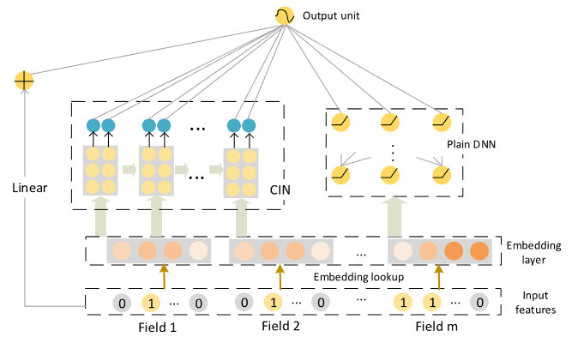

Hình 5: Kiến trúc mạng xDeepFM

# 4. Bộ dữ liệu

## 4.1 Criteo dataset

### 4.1.1 Tổng quan

Đây là bộ dữ liệu khá nổi tiếng, được sử dụng để phát triển và đánh giá các hệ thống dự đoán CTR. Đây là bài toán phân loại nhị phân với 2 nhãn là Clicked (1) và Non-clicked (0).

Bộ dữ liệu chứa các thông tin truy cập của Criteo. Mỗi dòng là một quảng cáo hiển thị được Criteo phân phối tới người dùng. Tổng quan về bộ dữ liệu được thể hiện ở hình {}. Mỗi dòng trong bộ dữ liệu được sắp xếp theo thời gian. Các đặc trưng của người dùng bị ẩn để đảm bảo quyền riêng tư của người dùng.

Hình 6: Criteo Sample Dataset

### 4.1.2 Các đặc trưng trong bộ dữ liệu

Bộ dữ liệu Criteo được nhóm sử dụng có 100.000 dòng và chứa các thuộc tính sau:

|  |  |
| --- | --- |
| Thuộc tính | Loại thuộc tính |
| Label | Binary |
| I1-I13 | Numeric |
| C1-C26 | Nominal |

Bảng 1: Các thuộc tính trong bộ dữ liệu Criteo

### 4.1.3 Khám phá bộ dữ liệu

Phân phối nhãn của bộ dữ liệu Criteo được thể hiện ở hình {}. Đây là bộ dữ liệu có phân phối nhãn không đều nhau, đa số các nhãn sẽ là 0.

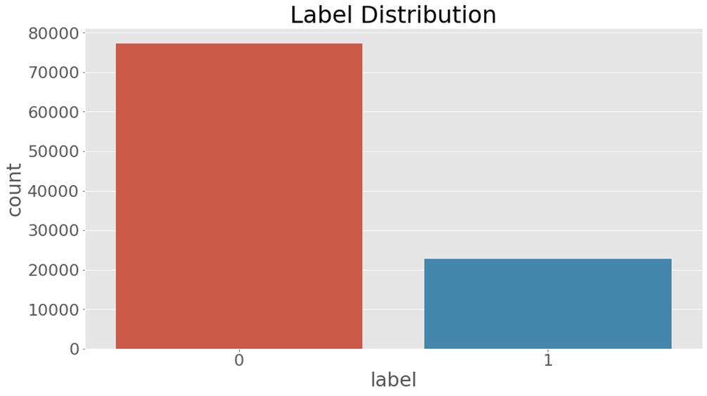

Hình 7 Phân phối nhãn của Criteo

## 4.2 Dianping dataset

### 4.2.1 Tổng quan

Dianping.com là trang web đánh giá dành cho người tiêu dùng lớn nhất tại Trung Quốc. Trang web này cung cấp các tính năng đa dạng như đánh giá, check-in, các thông tin về các cửa hàng (bao gồm cả thông tin địa lí và thuộc tính cửa hàng).

Tác giả thu nhập hoạt động check-in của người dùng trong 6 tháng cho hệ thống gợi ý cửa hàng. Tổng quan về bộ dữ liệu được thể hiện ở hình {} và hình {}. Với thuộc tính người dùng, các thuộc tính nhà hàng và 3 địa điểm người dùng ghé qua gần nhất, mục tiêu của bài toán là dự đoán xác suất người dùng sẽ ghé thăm một nhà hàng cụ thể.

Với mỗi nhà hàng trong hoạt động check-in của người dùng, tác giả sẽ gán 4 nhà hàng trong vòng 3km là mẫu 0 (negative) và nhà hàng được người dùng check-in sẽ là mẫu 1 (positive)

Hình 8: Đánh giá của người dùng

Hình 9: Thuộc tính của nhà hàng

### 4.2.2 Các đặc trưng trong bộ dữ liệu

Bộ dữ liệu Dianping có các thuộc tính sau:

|  |  |  |
| --- | --- | --- |
| Thuộc tính | Loại thuộc tính | Ý nghĩa |
| Item_id | Nominal | Mã id cửa hàng |
| User_id | Nominal | Mã id người dùng |
| User_rating | Ordinal | Đánh giá người dùng với cửa hàng |
| User_timestamp | Interval-scaled | Thời gian người dùng đến cửa hàng |
| User_flavor | Ordinal | Đánh giá người dùng với hương vị |
| User_environment | Ordinal | Đánh giá người dùng với không gian |
| User_service | Ordinal | Đánh giá người dùng với dịch vụ |
| User_cost | Ratio-scaled | Giá tiền sau khi dùng tại cửa hàng |
| User_stage | Nominal | Thời gian dùng bữa tại cửa hàng (sáng, chiều, tối) |
| User_waiting | Ratio-scaled | Thời gian đợi |
| Res_item_name | Nominal | Tên cửa hàng |
| Res_city_name | Nominal | Tên thành phố của cửa hàng |
| Res_address | Nominal | Địa chỉ cửa hàng |
| Res_style | Nominal | Phong cách cửa hàng |
| Res_areas | Nominal | Khu vực của cửa hàng |
| Res_tel | Nominal | Số điện thoại của cửa hàng |
| Res_shophour | Nominal | Thời gian hoạt động của cửa hàng |
| Res_score | Ordinal | Điểm số đánh giá chung của nhà hàng |
| Res_flavor | Ordinal | Điểm số đánh giá chung về hương vị của nhà hàng |
| Res_environment | Ordinal | Điểm số đánh giá chung về không gian của nhà hàng |
| Res_service | Ordinal | Điểm số đánh giá chung về dịch vụ của nhà hàng |
| Res_share | Ratio-scaled | số lượng người dùng trang web đã nhấp vào nút 'chia sẻ với bạn bè của tôi' cho doanh nghiệp |
| Res_cost | Ratio-scaled | Giá trung bình của cửa hàng |
| Res_page | Nominal | Mã nguồn trang website của cửa hàng |
| Res_longitude | Interval-scaled | Kinh độ của cửa hàng |
| Res_latitude | Interval-scaled | Vĩ độ của cửa hàng |
| Label | Binary | Nhãn dữ liệu (1: check-in, 0: không check-in) |

Bảng 2: Các thuộc tính trong bộ dữ liệu Dianping

### 4.2.3 Khám phá bộ dữ liệu

Phân phối nhãn của bộ dữ liệu Dianping được thể hiện ở hình {}. Đây là bộ dữ liệu có phân phối nhãn không đều nhau, đa số các nhãn sẽ là 0.

Hình 10: Phân phối nhãn của bộ dữ liệu Dianping

Điểm số đánh giá chung của nhà hàng được thể hiện ở hình {}. Dựa vào biểu đồ có thể thấy đa số người dùng không đánh giá, và điểm đánh giá được nhiều người chọn là 3.5.

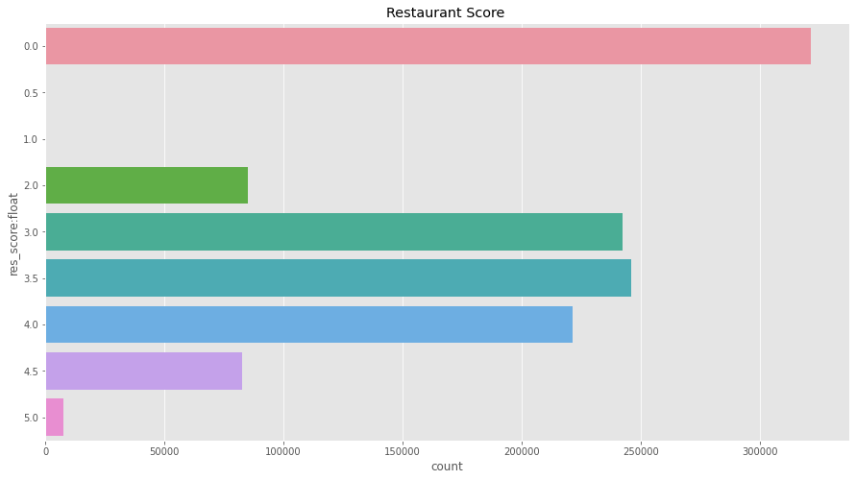

Hình 11: Điểm số đánh giá chung của nhà hàng

Điểm số đánh giá dịch vụ của nhà hàng được thể hiện ở hình {}, điểm số này được tính toán bởi trang web Dianping và sẽ hiển thị trên trang đầu tiên của cửa hàng. Dựa vào biểu đồ có thể thấy đa số người dùng không đánh giá, và điểm đánh giá nhiều nhất là 15.

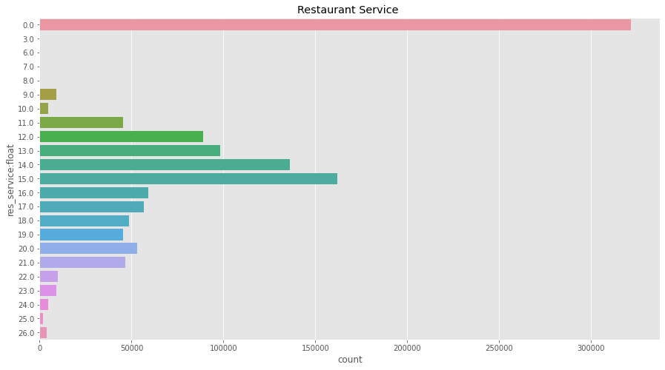

Hình 12: Điểm số đánh giá dịch vụ của nhà hàng

## 4.3 Bing News dataset

### 4.3.1 Tổng quan

Bing News là một phần của công cụ tìm kiếm Bing của Microsoft. Bộ dữ liệu được thu nhập 5 ngày liên tiếp dựa trên nhật kí hiển thị của trang tin tức. Tổng quan về bộ dữ liệu được thể hiện ở hình {}.

Với thông tin tiêu đề của tin tức và đối tượng được đề cập (entity_info), mục tiêu là dự đoán khả năng người dùng click vào tin tức đó.

Hình 13: Bộ dữ liệu Bing News

### 4.3.2 Các đặc trưng trong bộ dữ liệu

Bộ dữ liệu Bing News chứa các thuộc tính sau:

|  |  |  |
| --- | --- | --- |
| Thuộc tính | Loại thuộc tính | Ý nghĩa |
| News_title | Chuỗi kí tự | Tiêu đề của tin tức |
| Entity_info | Chuỗi kí tự | Đối tượng được đề cập |
| Label | Binary | Nhãn dữ liệu (1: clicked, 0: non-clicked) |

Bảng 3: Các thuộc tính trong bộ dữ liệu Bing News

### 4.3.3 Khám phá bộ dữ liệu

Phân phối nhãn của bộ dữ liệu Bing News được thể hiện ở hình {}. Đây là bộ dữ liệu có phân phối nhãn không đều nhau, đa số các nhãn sẽ là 1.

Tần xuất xuất hiện của các từ với tiêu đề được người dùng click vào được thể hiện ở hình {}. Có thể thấy các từ được xuất hiện nhiều nhất là: microsoft, donald trump, says, news, surface, ...

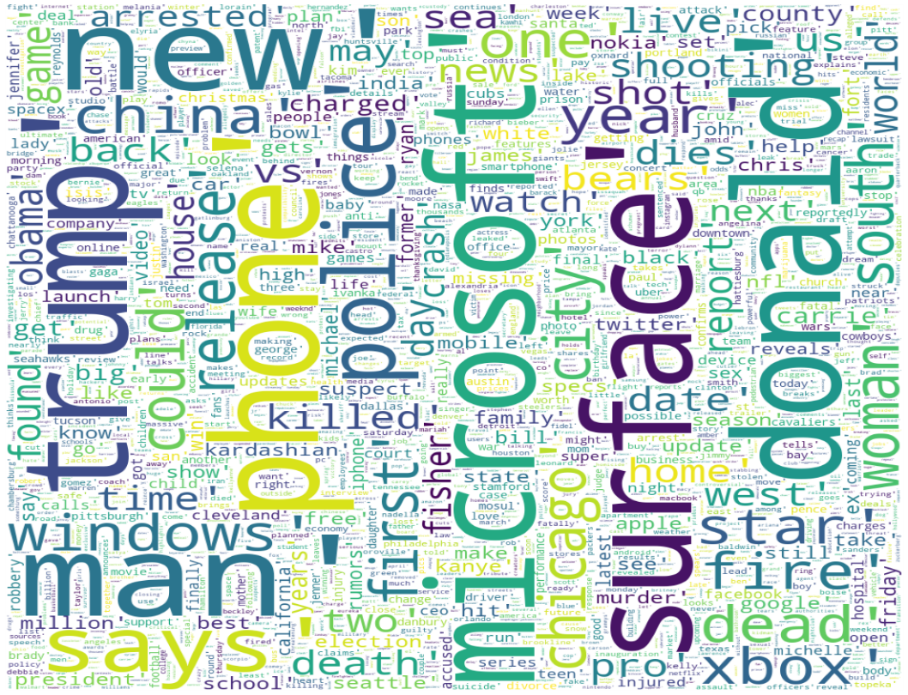

Hình 14: Tần suất xuất hiện các từ người dùng click vào

# 5. Kết quả thực nghiệm

## 5.1 Phân chia bộ dữ liệu

Kích thước bộ dữ liệu được tác giả sử dụng rất lớn, do đó nhóm chỉ thực hiện trên một mẫu nhỏ dữ liệu. Số mẫu dữ liệu được nhóm sử dụng được thể hiện ở bảng {}.

Trong bài báo của tác giả, bộ dữ liệu Criteo và Dianping được chia thành 80% train, 10% validation và 10% test. Đối với bộ dữ liệu Bing News, tác giả thu nhập dữ liệu 5 ngày liên tiếp. Tác giả lấy dữ liệu 3 ngày đầu để train và validation, 2 ngày sau được sử dụng để test.

|  |  |  |
| --- | --- | --- |
| Bộ dữ liệu | Paper | Ours |
| Criteo | 45M | 0.1M |
| Dianping | 1.2M | 0.2M |
| Bing News | 5M | 0.01M |

Bảng 4: Bảng so sánh số mẫu dữ liệu được nhóm sử dụng

## 5.1 Độ đo đánh giá

### 5.1.1 AUC

**ROC Curve:** là một đồ thị cho biết hiệu năng của mô hình phân loại tại từng ngưỡng phân loại. Để vẽ đường cong ROC (ROC Curve) cần xác định 2 tham số:

* True Positive Rate: độ phủ của mô hình, thường được gọi là Recall và được tính dựa trên công thức sau:
* False Positive Rate: tỉ lệ các mẫu âm tính bị phân loại sai thành dương tính, được tính dựa trên công thức sau:

Đường cong ROC sẽ vẽ TPR và FPR ở các ngưỡng phân loại khác nhau. Hạ thấp ngưỡng phân loại sẽ cho ra nhiều mẫu Positive hơn, do đó làm tăng False Positve và True Positive. Ví dụ về đường cong ROC được thể hiện ở hình {}.

Hình 15: Đường cong ROC

Để tính toán các điểm trong đường cong ROC, phải đánh giá mô hình hồi quy logistic nhiều lần với các ngưỡng phân loại khác nhau, nhưng điều này sẽ không hiệu quả. Có một thuật toán Sort có thể cung cấp thông tin này, được gọi là AUC.

**AUC:** là từ viết tắt của “Area Under the ROC Curve”, thuật toán này có thể tính diện tích bên dưới đường cong ROC

AUC cung cấp độ đo đánh giá trên tất cả các ngưỡng phân loại có thể. AUC nằm trong khoảng giá trị [0,1]. Một mô hình có dự đoán sai 100% có AUC là 0.0 và một mô hình có dự đoán chính xác 100% có AUC là 1.0.

AUC đo xác suất một mẫu Positive xếp hạng cao hơn một mẫu Negative được chọn ngẫu nhiên. AUC chỉ tính đến thứ tự của các mẫu được dự đoán và không nhạy cảm với vấn đề mất cân bằng lớp.

### 5.1.2 LogLoss

Trong bài báo này, tác giả sử dụng thêm Binary Cross Entropy để làm kết quả đánh giá mô hình.

**Binary Cross Entropy:** thường được sử dụng để tối ưu hàm mất mát hoặc đánh giá mô hình trong bài toán phân loại nhị phân. BCE được tính dựa trên công thức sau:

Tác giả dựa nhiều hơn vào BCE vì cần sử dụng xác suất dự đoán để ước tính lợi ích trong việc gợi ý.

## 5.2 Kết quả của Tác Giả

#### 5.2.1 Cài đặt

Tác giả sử dụng Tensorflow để thử nghiệm phương pháp đề xuất. Các siêu tham số của mô hình được lựa chọn bằng cách sử dụng grid-search trên tập dữ liệu validation. Learning rate được chỉnh ở tốc độ 0.001. Tác giả sử dụng Adam làm hàm tối ưu và sử dụng mini-batch size là 4096. Tác giả sử dụng điều chuẩn L2 với cho mạng DNN, DCN, Wide&Deep, DeepFM, xDeepFM và sử dụng dropout 0.5 cho mạng PNN.

Số lượng neuron mỗi layer mặc định là:

* Mạng DNN: 400 neuron
* Mạng CIN: 200 neuron cho bộ dữ liệu Criteo và 100 cho bộ dữ liệu Dianping và Bing News
* Số chiều embedding D cho mô hình: 10

#### 5.2.2 So sánh các mạng

Tác giả thử nghiệm mạng CIN khi hoạt động độc lập. Trước đó:

* Mạng FM học được sự tương tác rõ ràng giữa các đặc trưng bậc 2.
* Mạng DNN học được sự tương tác ngầm định giữa các đặc trưng bậc cao.
* Mạng CrossNet học được sự tương tác ngầm định giữa các đặc trưng bậc cao với số lượng tham số ít hơn.

Vì vậy không có sự đảm bảo về mặt lý thuyết nào về tính hiệu quả của một mạng riêng lẻ so với các mạng khác, do đó nó thực sự phụ thuộc vào tập dữ liệu. Ví dụ: nếu bộ dữ liệu không yêu cầu các tương tác đặc trưng bậc cao, thì mạng FM có thể là tốt nhất. Do đó, tác giả không có bất kỳ kỳ vọng về mạng nào sẽ hoạt động tốt nhất trong thử nghiệm này.

|  |  |  |  |  |  |  |  |  |  |
| --- | --- | --- | --- | --- | --- | --- | --- | --- | --- |
|  | **Criteo** | | | **Dianping** | | | **Bing News** | | |
| AUC | LogLoss | Depth | AUC | LogLoss | Depth | AUC | LogLoss | Depth |
| FM | 0.7900 | 0.4592 | - | 0.8165 | 0.3558 | - | 0.8223 | 0.2779 | - |
| DNN | 0.7993 | 0.4491 | 2 | 0.8318 | 0.3382 | 3 | 0.8366 | 0.273 | 2 |
| CrossNet | 0.7961 | 0.4508 | 3 | 0.8283 | 0.3404 | 2 | 0.8304 | 0.2765 | 6 |
| CIN | **0.8012** | 0.4493 | 3 | **0.8576** | **0.3225** | 2 | **0.8377** | **0.2662** | 5 |

Bảng 5: Kết quả của các mạng trên từng bộ dữ liệu

Bảng {} cho thấy kết quả của các mạng riêng lẻ trên 3 bộ dữ liệu. Kết quả của mạng CIN vượt trội so với các mạng khác. Một mặt, kết quả chỉ ra rằng đối với các bộ dữ liệu thực tế, các tương tác bậc cao đối với các đặc trưng thưa là điều cần thiết và điều này có thể được xác minh thông qua mạng DNN, CrossNet và CIN vượt trội đáng kể so với FM trên cả ba bộ dữ liệu. Mặt khác, CIN là mạng tốt nhất, chứng minh được tính hiệu quả trong việc mô hình hóa các tương tác rõ ràng giữa các đặc trưng bậc cao.

#### 5.2.3 So sánh các mô hình

xDeepFM là mô hình kết hợp giữa mạng CIN và mạng DNN. Mặc dù CIN và DNN là 2 loại riêng biệt trong việc mô hình hóa các tương tác đặc trưng, do đó tác giả muốn biết liệu có thực sự cần thiết và hiệu quả khi kết hợp chúng lại với nhau để học các sự ảnh hưởng rõ ràng và ngầm định hay không.

Kết quả so sánh giữa các mô hình được thể hiện ở bảng {}. Mô hình LR kém hơn nhiều so với tất cả các mô hình còn lại, điều này chứng tỏ rằng các mô hình factorization-based là cần thiết để học các đặc trưng thưa. Wide&Deep, DCN, DeepFM và xDeepFM tốt hơn đáng kể so với DNN.

Mô hình xDeepFM được tác giả đề xuất có kết quả tốt nhất trên 3 bộ dữ liệu, cho thấy việc kết hợp sự tương tác giữa các đặc trưng bậc thấp và bậc cao là điều cần thiết.

Số layer tốt nhất của mô hình xDeepFM là 3, cho biết rằng các tương tác đặc trưng mà mô hình đã học được nhiều nhất là 4 bậc.

|  |  |  |  |  |  |  |  |  |  |
| --- | --- | --- | --- | --- | --- | --- | --- | --- | --- |
|  | **Criteo** | | | **Dianping** | | | **Bing News** | | |
| AUC | LogLoss | Depth | AUC | LogLoss | Depth | AUC | LogLoss | Depth |
| LR | 0.7577 | 0.4854 | -,- | 0.8018 | 0.3608 | -,- | 0.7988 | 0.2950 | -,- |
| FM | 0.7900 | 0.4592 | -,- | 0.8165 | 0.3558 | -,- | 0.8223 | 0.2779 | -,- |
| DNN | 0.7993 | 0.4491 | -,2 | 0.8318 | 0.3382 | -,3 | 0.8366 | 0.2730 | -,2 |
| DCN | 0.8026 | 0.4467 | 2,2 | 0.8391 | 0.3379 | 4,3 | 0.8379 | 0.2677 | 2,2 |
| Wide&Deep | 0.8000 | 0.4490 | -,3 | 0.8361 | 0.3364 | -,2 | 0.8377 | 0.2668 | -,2 |
| PNN | 0.8038 | 0.4927 | -,2 | 0.8445 | 0.3424 | -,3 | 0.8321 | 0.2775 | -,3 |
| DeepFM | 0.8025 | 0.4468 | -,2 | 0.8481 | 0.3333 | -,2 | 0.8376 | 0.2671 | -,3 |
| xDeepFM | 0.8052 | 0.4418 | 3.2 | 0.8639 | 0.3156 | 3.3 | 0.8400 | 0.2649 | 3.2 |

Bảng 6: Kết quả của các mô hình trên từng bộ dữ liệu

## 5.3 Kết quả của Nhóm

Quy trình chuyển đổi dữ liệu không được tác giả đề cập trong bài báo. Do đó đối với các dữ liệu dạng số trong bộ dữ liệu Criteo và Dianping, nhóm sẽ chuẩn hóa các dữ liệu này về khoảng [0,1] và sử dụng Label Encoder để chuẩn hóa các dữ liệu hạng mục. Còn đối với bộ dữ liệu Bing News, nhóm sẽ ánh xạ từng từ sang tập từ vựng ở thuộc tính “new_title” và “entity_info”, các từ không tồn tại trong tập từ vựng sẽ được gán nhãn là “UNK”.

Như đã đề cập trong phần 5.1, bộ dữ liệu được nhóm sử dụng ít hơn nhiều so với tác giả, do đó kết quả mô hình bị giảm rõ rệt trên cả 3 bộ dữ liệu. Độ đo AUC giảm khoảng 4-5% đối với bộ dữ liệu Criteo và Bing News, giảm khoảng 9% đối với bộ dữ liệu Dianping.

|  |  |  |  |  |  |  |
| --- | --- | --- | --- | --- | --- | --- |
|  | **Criteo** | | **Dianping** | | **Bing News** | |
|  | AUC | LogLoss | AUC | LogLoss | AUC | LogLoss |
| Paper | 0.8052 | 0.4418 | 0.8639 | 0.3156 | 0.8400 | 0.2649 |
| Ours | 0.7507 | 0.4695 | 0.7764 | 0.4372 | 0.8048 | 0.5308 |

Bảng 7: So sánh kết quả của nhóm và tác giả